Omarm beweging, als een lenige veer

Dat bewegen de kern is van ons leven, is helder als klaar water in een stromend beekje.
Alles is in beweging. Zelfs wanneer we stilstaan is ons hele lichaam, diep tot in onze cellen, hard aan het werk en in beweging.

Waar vroeger ons eigen lichaam bepalend was voor onze overleving, zelfredzaamheid en mobiliteit, is dit nu op fysiek vlak (ogenschijnlijk) overbodig geworden. Een groot deel van onze verplaatsingen werden te voet of te paard gedaan. Geleidelijk aan zijn we ons gaan behelpen voor korte en langere verplaatsingen a.d.h.v. gemotoriseerde voertuigen. Ook dat werd, door de toegenomen en overmatige mobiliteit, geen “efficiënte en milieubewuste beweging” meer voor onze materiële en immateriële verrijking en ontplooiing. Bijgevolg heeft de digitalisering hier opportuniteiten in gezien en zijn de thuisdiensten en -leveringen geboomd. Bijna alles kan tegenwoordig van thuis uit worden gecommandeerd en geleverd. Zelfs vriendschappen? We leven hiermede geleidelijk meer sociaal geïsoleerd en sedentair. Meer en meer studies stellen dit fenomeen echter aan de kaak.
Werken en digitaal/virtueel geconnecteerd zijn altijd en overal beschikbaar en we zijn hier al te makkelijk toe verleid tijdens dode momenten (ook ik). Dit kan een vluchtmiddel zijn voor onze persoonlijke uitdagingen/ problemen, waardoor we dat welzijn opzij schuiven.
Offline gaan, verbinding met de natuur en beweging kunnen fysieke en mentale klachten tegengaan en verminderen.
Een steekproef, die in 2024 werd afgenomen, toonde aan dat één op de drie Vlamingen (die geantwoord hebben) het mentaal moeilijk heeft en dat één op de vijf Vlamingen lijdt aan een psychische aandoening.
De aandacht voor het mentale welzijn is nog nooit zo groot geweest. De paradox van het onwelzijn kan niet groter zijn. Belangrijke factoren zijn de huidige waarden, waarbij vrijheid, de focus op het individu “ik” en op individuele ontplooiing centraal staan in onze maatschappij. Bovendien leven we in een maatschappij die competitiviteit aanmoedigt en beloont. Als “ik” niet mee kan of niet voldoe aan bepaalde verwachtingen of normen, ben “ik” gedoemd om met mijn ontoereikende zelve te leven. Dat maakt de ontevredenheid en machteloosheid groter. Toch zal ik er alles aan doen om doorheen het oordeel van de ander mijn geluk maakbaar te maken. Dit is een nieuw fenomeen dat nog meer kan leiden tot vervreemding van zichzelf.
Samenvattend zijn sociaal isolement, sedentair leven, hoge maatstaven en een oog voor oordeel en afwijzing de ideale cocktail voor onzekerheid, angsten en neerslachtigheid.

Zo kan time-management van online vs offline aanwezig zijn, helpend zijn. Bijvoorbeeld door het vastleggen van een nuttige en gezonde dag invulling met momenten waarop schermen kunnen worden geraadpleegd en momenten waar zonder scherm. De schermtijd die we onze kinderen wensen op te leggen, hebben we immers ook zelf na te leven.

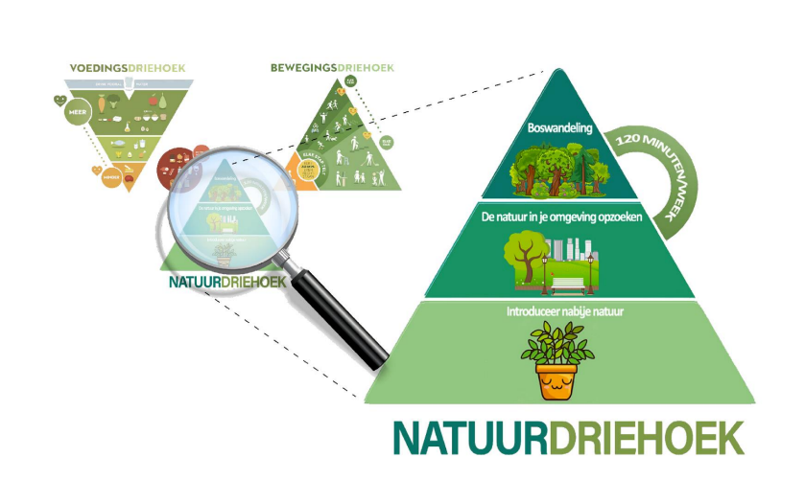
Verbinding met de natuur is een gezonde manier om offline te gaan. Bewegen in de natuur werkt helpend voor een goed humeur, een goede stemming, minder angsten en werkt ontstressend. Zo vertonen mensen met depressie en angsten ook betere scores. Dit werd aangetoond door verschillende studies.
Verder leveren lopen, yoga en krachttraining bewijs dat zij bij mensen met een ernstige depressie het gemoed aanzienlijk verbeteren.

Tot slot is er bewijs dat lang zitten (12u zitten per dag) een risicofactor is voor sterfte door hart- en vaatziekten, los van alle risicofactoren (zoals vb<; bloeddruk, suikerziekte, reeds doorgemaakte hart-en vaataandoening).
Richtlijnen raden aan om minstens 150minuten per week te bewegen bij een middelmatige tot hoge intensiteit. Zo zullen de hartpomp en de bloedvaten leniger blijven, de bloeddruk zal dalen, het hart zal efficiënter werken, het metabolisme zal verhogen (risico op suikerziekte), er zal een ontstekingsremmend effect ontstaan en er ontstaan nog tal van andere voordelige effecten.

In België zijn er verschillende initiatieven om aan te zetten tot beweging. Het makkelijkst is om je wandel- of loopschoenen aan te trekken en naar buiten te gaan. Ook fietsen is zeer gezond. Er zijn ook initiatieven vanuit de overheid die aanzetten tot beweging. Zo kan je via je huisarts doorverwezen worden naar “Beweging op Verwijzing”. Zij stellen met jou een haalbaar beweegplan op en kunnen je wegwijs helpen in het lokale sportaanbod. Verder kan de huisarts helpen bij het Groene Voorschrift en hebben verschillende collega’s hun visie verzameld het boek ‘Natuur op Voorschrift’.

Emilie Beke

Meer lectuur vind je hier:
https://www.youtube.com/watch?v=HHeB7vsiQQg
https://natuurenbos.be/dossiers/beestige-gezondheid-ons-landschap-op-mensenmaat

https://jamanetwork.com/journals/jamacardiology/fullarticle/2533676
https://www.ahajournals.org/doi/full/10.1161/CIRCRESAHA.118.312669?kuid=591e4004-04e6-4269-9eb1-d87620d9ab0d&kref=https%3A%2F%2Fdrlarazib.com%2Fblog%2F2022%2F11%2F28%2Fburn-it-to-earn-it-or-can-you-just-enjoy-food-this-holiday-season

